附件2.
“研创网”研究生培养单位端功能及操作说明
中国研究生创新实践系列大赛官网已为各研究生培养单位提供了账号信息（见通知正文），你单位相关负责人员使用该账号登录并完善相关信息后，可以对你单位报名参赛选手的参赛资格进行审核，后续平台将提供各赛事报名参赛及获奖信息统计分析功能，方便你单位及时了解本单位各大赛的参赛及获奖情况。

报名团队管理

参赛资格审核
点击【参赛资格审核】菜单，可审核学生提交的报名信息，如下图所示。
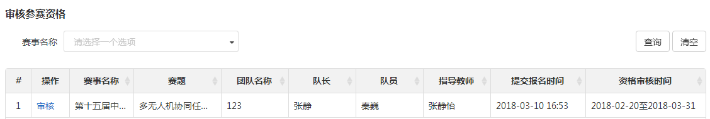
图 参赛资格审核
点击【审核】，可进入参赛资格审核页面，如下图所示。审核结果选择审核不通过时，审核理由必填。
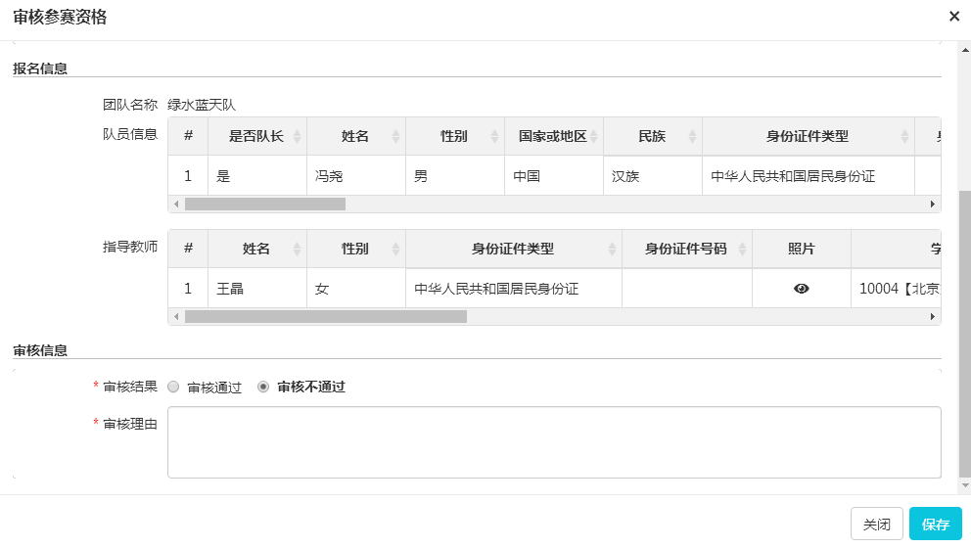
图 审核页面

参赛资格审核历史
点击【参赛资格审核历史】菜单，可查看参赛资格审核历史，如下图所示。
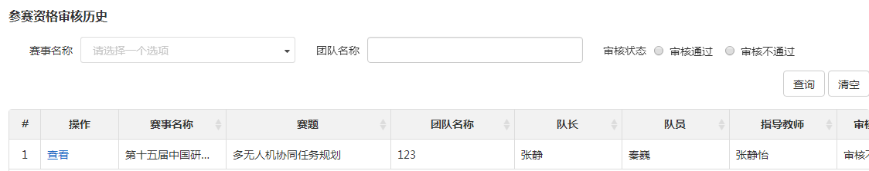
图 参赛资格审核历史
点击【查看】进入查看参赛资格审核结果界面，如下图所示。可查看当时的报名信息及审核结果。
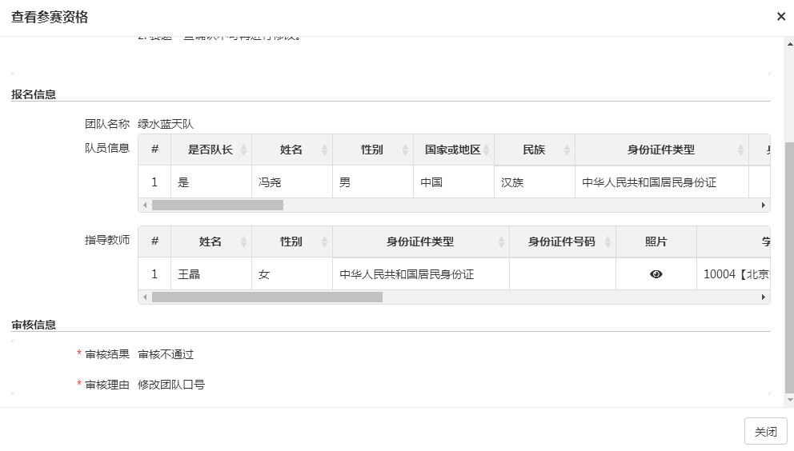
图 查看参赛资格审核结果

用户中心

个人密码修改
点击【个人密码修改】菜单可修改个人账号密码，如下图所示。
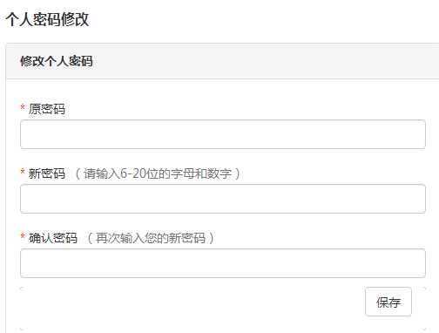
图 个人密码修改

修改个人信息
点击【修改个人信息】菜单可修改个人信息，如下图所示。
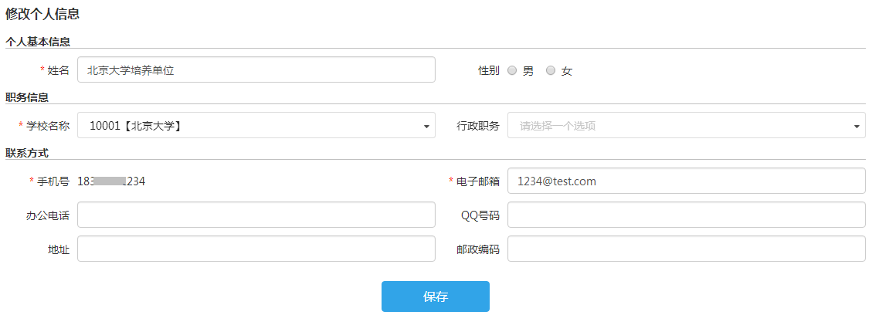
图 修改个人信息

